GUÍA DE TRABAJO“EPOPEYA”
Lengua y Literatura

Nombre: |  | Curso: | 8° A- B- C | Fecha | Marzo

INSTRUCCIONES:
Alumnos y alumnas de 8° Año A, B y C en esta guía de trabajo leerás el Canto tercero. LA AFRENTA DE CORPES del POEMA DE MIO CID (Páginas 184 a la 187 de tú libro de lenguaje).
Si usted tiene su libro en casa, puede guiarse y extraer información. Esta guía no debe devolverla, si no pegarla en su cuaderno de taller de lenguaje. Recuerde que puede buscar información en las páginas web. Para que su rendimiento sea exitoso, solo depende de usted.
El tiempo disponible para desarrollo de esta guía de estudio, debe ser para la presente semana y poder continuar con los aprendizajes.
Si tiene dudas también puede realizarlas por este medio. margarita.medel@elar.cl

Objetivo:
O.A.6: Leer y comprender fragmentos de epopeyas, considerando sus características y el contexto en el que se enmarcan.
Contenidos: POEMA DE MIO CID. Canto tercero. “LA AFRENTA DE CORPES.”
Habilidad: Comprender, recordar hechos y detalles, relacionar, seleccionar aplicar.

ITEM I.- PRESENTACIÓN DEL CONTENIDO.
En esta guía leerás, analizarás, reflexionarás y resumirás usando tus propias palabras un fragmento del POEMA DE MIO CID.
Reconocerás modo de vivir, sentimientos, tiempo, personajes y sus características, costumbres, batallas e historia de la época.

El tercer canto comienza con el león del Mío Cid que se escapa y este lo encuentra, con lo que los infantes se avergüenzan. ... Luego los infantes se van con sus esposas (primas del Mío Cid) y las humillan para vengarse por la deshonra del león. El Cid se entera y las va a rescatar y pide al rey que se haga justicia.
Cantar tercero
La afrenta de Corpes
Estando el Cid dormido, el león que tenía, se escapó los Infantes se asustaron, y se escondieron, y el Cid se enfrentó al león y lo acobardó. Entonces los Infantes fueron objeto de risas y de bromas. Para vengarse, decidieron ir a Carrión y llevarse a las hijas del Cid, y maltratarlas por el camino, así hicieron y cuando el Cid se enteró avisó al rey don Alfonso y le dijo que quería concertar una corte en la que él pudiera retar a los Infantes de Carrión, y así vengar el mal que le habían hecho a su hijas. El rey Alfonso acepto, y quedaron un día determinado para realizar la corte, ese día el Cid llegó y pidió a los Infantes que le devolvieran las espadas, Colada y Tizona, ellos se las dan, el Cid vuelve a reclamar los tres mil marcos que les habían dado, ellos como ya se los habían gastado, le pagaron con especies de Carrión. Entran en la corte los Infantes de Navarra y Aragón, que piden al Cid la mano de sus hijas, y este las acepta, y de nuevo las pone en manos de rey don Alfonso. Los retos de los del Cid a los de Carrión: Martín Antolinez, con Diego González, vence Martín. Muño Gustioz, vence a Asur González Pedro Bermúdez vence a Fernando. Los del Cid vuelven a valencia con la cabeza alta y el Cid casa a sus hijas con los Infantes de Aragón y Navarra, están muy felices y se acaba el cantar.
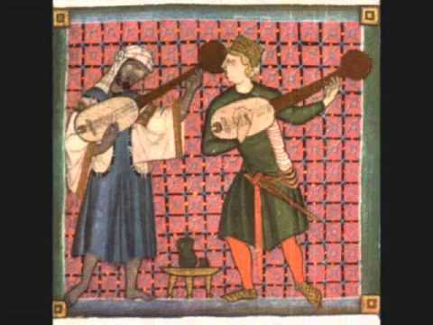

ITEM II.- PRÁCTICA GUIADA.
Aprendizaje Clave: Comprensión de lectura y aplicación de aprendizajes.
Luego de la lectura presentada, La afrenta de Corpes, relate al lado de cada ilustración la parte de la narración a la que se refiere cada una.
Recuerde secuenciar hechos, incluir todos los elementos narrativos.
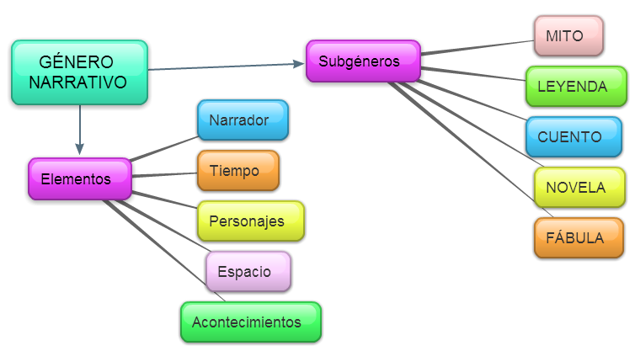

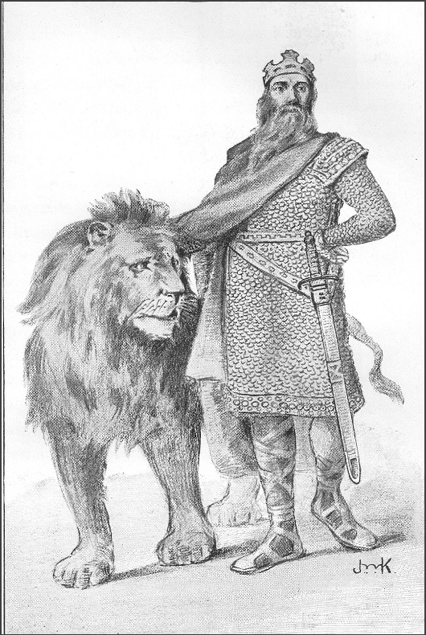

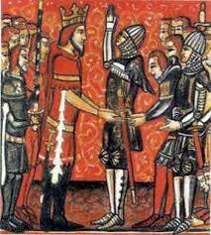

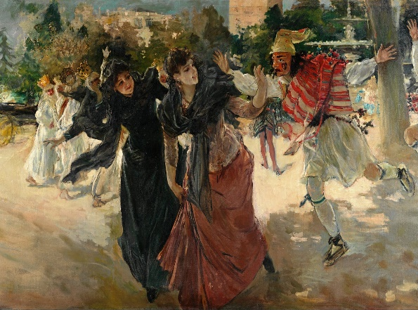

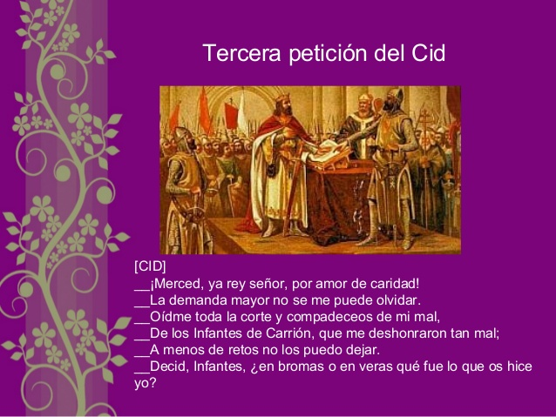

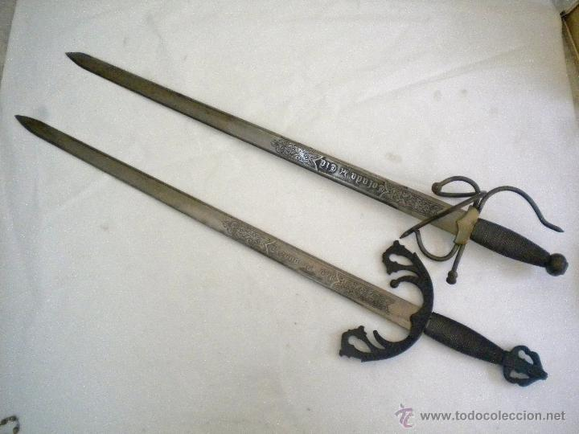

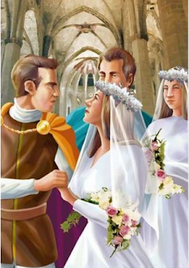

ITEM III.- PRÁCTICA AUTÓNOMA Y PRODUCTO (Ejercicios, preguntas, reflexión, trabajo, etc)
Aprendizaje Clave: Comprensión de lectura y aplicación de aprendizajes.
En este ítem usted debe recordar aprendizajes y completar el cuadro.
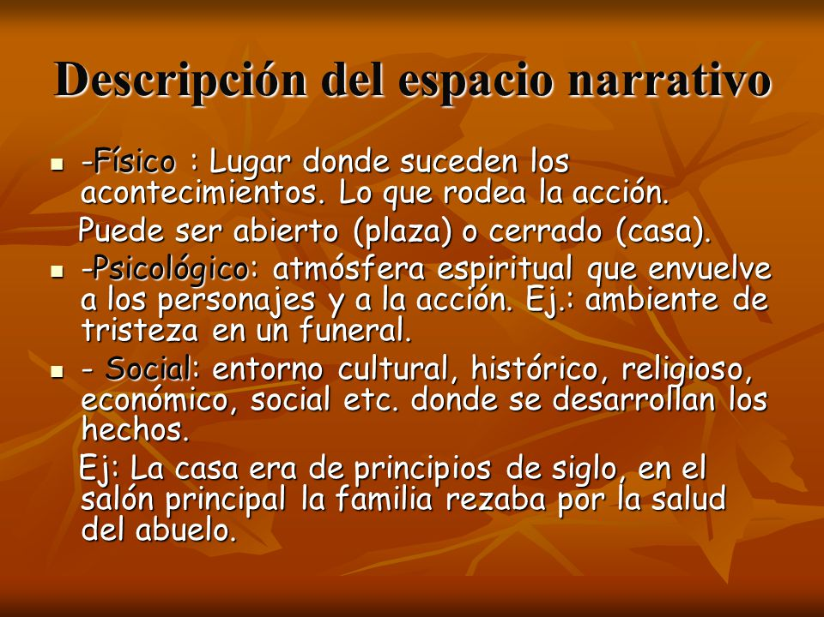
Recuerde:

PERSONAJES | AMBIENTE SOCIAL | AMBIENTE PSICOLÓGICO | AMBIENTE FÍSICO

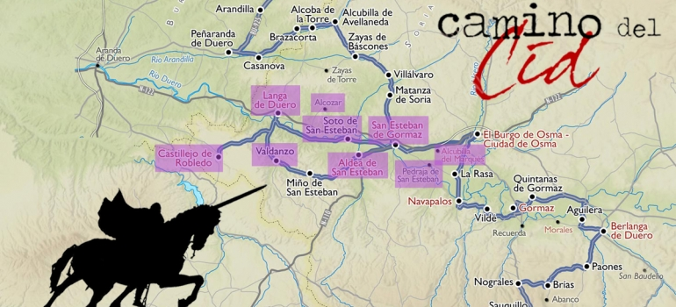

LA LECTURA Y LOS ESTUDIOS TE HACEN GRANDE
EL SEÑOR TE ABRACE

